TRƯỜNG ĐẠI HỌC THỦY LỢI
KHOA CÔNG NGHỆ THÔNG TIN
------------------


ĐỒ ÁN TỐT NGHIỆP ĐẠI HỌC

XÂY DỰNG MÔ HÌNH DỰ BÁO MỘT SỐ CHỈ SỐ KINH TẾ TẠI VIỆT NAM SỬ DỤNG HỌC MÁY.

Sinh viên thực hiện: Trần Văn Mạnh
Giảng viên hướng dẫn: TS. Nguyễn Thọ Thông

HÀ NỘI, NĂM 2023

LỜI CẢM ƠN
Để hoàn thành đồ án, trước hết em xin gửi lời cảm ơn chân thành và sâu sắc đến TS. Nguyễn Thọ Thông, người đã tận tình hướng dẫn em trong suốt quá trình nghiên cứu vừa qua. Trong thời gian được thầy hướng dẫn, em không những tiếp thu thêm nhiều kiến thức bổ ích mà còn học tập được tinh thần, thái độ làm việc nghiêm túc, hiệu quả. Đây là điều rất cần thiết cho em trong quá trình học tập và làm việc sau này.
Em chân thành cảm ơn các thầy cô trong khoa công nghệ thông tin đã tâm huyết dạy dỗ, truyền đạt những kiến thức quý báu cho em trong suốt 5 năm học đại học. Những kiến thức đó không chỉ giúp em hoàn thành đồ án tốt nghiệp này mà còn là thứ hành trang quý báu để em có thể tự tin trên quá trình theo đuổi thành công của mình.
Em cũng xin cảm ơn gia đình, bạn bè, người thân và đặc biệt là tập thể 61TH4 đã hỗ trợ em hết mình trong những năm tháng sinh viên.
Xin kính chúc tất cả mọi người dồi dào sức khỏe và tràn đầy nhiệt huyết trong cuộc sống cũng như công việc của mình.

SINH VIÊN THỰC HIỆN ĐỒ ÁN
Trần Văn Mạnh

MỤC LỤC
LỜI CẢM ƠN 3
MỤC LỤC 4
CHƯƠNG 1: TỔNG QUAN VỀ MÔ HÌNH HỌC MÁY 2
1.1 Khái niệm về học máy 2
1.2 Các ứng dụng của học máy 4
1.2.1. Tự động phân loại 4
1.2.2.Ứng dụng trong mạng xã hội 4
1.2.3. Nhận diện hình ảnh 5
1.2.4. Ứng dụng tự động lái xe 5
1.3. Các dạng học máy 5
1.3.1. Học có giám sát 6
1.3.2. Học không giám sát ( un-supervised learning) 7
1.3.3. Học tăng cường ( reinforcement learning) 7
1.4. Các thuật toán và mô hình phổ biến trong học máy 8
1.4.1. Linear Regression( hồi quy tính tuyến) 8
1.4.2.Logictic Regression ( hồi quy logistic) 9
1.4.3. Decision tree( cây quyết định) 9
1.4.4. Support Vector machine( SVM) 10
1.4.5.Naive Bayes 11
1.4.6. K-Nearest Neighbors( KNN) 14
1.4.7. K-Means 15
1.4.8. Random Forest 16
1.4.9 Dimensionality Reduction 16
1.4.10. Thuật toán RNN 17
1.4.11. Long short term memory (LSTM) 18
1.5. Kết luận chương 1 24
CHƯƠNG 2: CƠ SỞ LÝ THUYẾT THỰC HIỆN ĐỀ TÀI 25
2.1. Công cụ hỗ trợ 25

2.1.2. Một số thư viện sử dụng 27
2.2. Các công nghệ hỗ trợ 30
2.2.1. Colaboratory (Google Colab) 30
2.2.2. Kaggle 31
2.3. 33
CHƯƠNG 3: CÀI ĐẶT VÀ THỬ NGHIỆM 34
3.1. Phương pháp cài đặt thử nghiệm 34
3.2. Giới thiệu bộ dữ liệu 35
3.3. Tiền xử lý dữ liệu 37
3.4. Áp dụng mô hình LSTM 38
KẾT LUẬN VÀ HƯỚNG PHÁT TRIỂN 39
DANH MỤC TÀI LIỆU THAM KHẢO 40

DANH MỤC HÌNH ẢNH

Hình 1.1 2
Hình 2.1 7

CHƯƠNG 1: TỔNG QUAN VỀ MÔ HÌNH HỌC MÁY

Lý do chọn đề tài
Trong bối cảnh nền kinh tế đang phát triển đối diện với nhiều biến đổi phức tạp tại Việt Nam và cũng vì mối quan tâm đặc biệt đối với lĩnh vực kinh tế và sự hứng thú với ứng dụng của học máy trong việc dự đoán một số chỉ số kinh tế quan trọng. Do vậy việc phát triển một mô hình dự báo có thể giúp em hiểu sâu hơn về tương quan giữa các yếu tố kinh tế và dữ liệu. Trong phạm vi đồ án này có thể ứng dụng việc dự báo kinh tế và quản lý tài chính, giúp các quyết định kinh tế và chính trị được dựa trên dữ liệu và dự đoán chính xác hơn. Việc sử dụng các mô hình học máy sẽ giúp cung cấp thông tin quan trọng cho việc đưa ra quyết định chính sách và kế hoạch kinh tế. Vì những lý do trên nên em đã chọn đề tài “xây dựng mô hình dự báo một số chỉ số kinh tế tại Việt Nam sử dụng học máy”.

1.2 Khái niệm về học máy
Học máy ( Machine Learning) là một nhánh nhỏ của ngành trí tuệ nhân tạo (AI) và khoa học máy tính. Nó tập trung vào việc xử lý data và thuật toán để bắt chước cách mà con người học. Từ đó cải thiện độ chính xác của các dự đoán mà nó đưa ra.
Học máy là một thành phần vô cùng quan trọng trong sự phát triển của khoa học dữ liệu. Thông qua việc sử dụng các phương pháp thống kê và thuật toán, chúng được huấn luyện để đưa ra các phân loại, dự đoán và khám phá những tri thức mới trong các dự án khai phá dữ liệu. Những tri thức này sẽ tác động đến những quyết định trong các ứng dụng và các doanh nghiệp.
Khi internet ngày càng phổ biến, mọi người trong số vẫn thường xuyên lên mạng để cập nhập tin tức, giải trí, mua sắm,... Chính những hoạt động này đã sản sinh ra một lượng lớn dữ liệu. Khi dữ liệu lớn tiếp tục mở rộng và phát triển, nhu cầu của thị trường với các nhà khoa học dữ liệu ngày càng tăng. Nó cũng đòi hỏi nhà khoa học phải hỗ trợ xác định các câu hỏi của doanh nghiệp và đưa ra quyết định phù hợp nhất.
Học máy là một nhánh nghiên cứu rất quan trọng của trí tuệ nhân tạo với khá nhiều ứng dụng thành công trong thực tế. Hiện nay, học máy là một trong những lĩnh vực phát triển mạnh nhất của trí tuệ nhân tạo. Có một số lý do giải thích cho sự cần thiết và phát triển của học máy:
- Thứ nhất, rất khó xây dựng hệ thống thông minh có thể thực hiện các công việc liên quan đến trí tuệ như thị giác máy, xử lý ngôn ngữ tự nhiên mà không sử dụng tới kinh nghiệm và quá trình học. Thông thường, khi viết chương trình, cần có thuật toán rõ ràng để chuyển đổi đầu vào thành đầu ra. Tuy nhiên, trong nhiều bài toán, rất khó để xây dựng được thuật toán như vậy. Như trong ví dụ về nhận dạng chữ ở trên, người bình thường có khả năng nhận dạng các chữ rất tốt nhưng rất khó để giải thích vì sao từ đầu vào là ảnh lại kết luận được đây là ký tự cụ thể nào. Học máy cho phép tìm ra giải pháp cho những trường hợp như vậy dựa trên dữ liệu, chẳng hạn bằng cách tìm ra điểm chung và riêng giữa rất nhiều ảnh chụp các ký tự.
- Thứ hai, nhiều ứng dụng đòi hỏi chương trình máy tính phải có khả năng thích nghi. Ví dụ, hành vi mua sắm của khách hàng có thể thay đổi theo thời điểm cụ thể trong ngày, trong năm, hoặc theo tuổi tác. Việc xây dựng thuật toán cố định cho những ứng dụng cần thích nghi và thay đổi là không phù hợp. Học máy mang lại khả năng thích nghi nhờ phân tích dữ liệu thu thập được.
- Thứ ba, việc tìm được chuyên gia và thu thập được tri thức cần thiết cho việc thiết kế thuật toán để giải quyết các vấn đề tương đối khó, trong khi dữ liệu ngày càng nhiều và có thể thu thập dễ dàng hơn. Khả năng lưu trữ và tính toán của máy tính cũng ngày càng tăng, cho phép thực hiện thuật toán học máy trên dữ liệu có kích thước lớn.
- Cuối cùng, bản thân khả năng học là một hoạt động trí tuệ quan trọng của con người, do vậy học tự động hay học máy luôn thu hút được sự quan tâm khi xây dựng hệ thống thông minh.
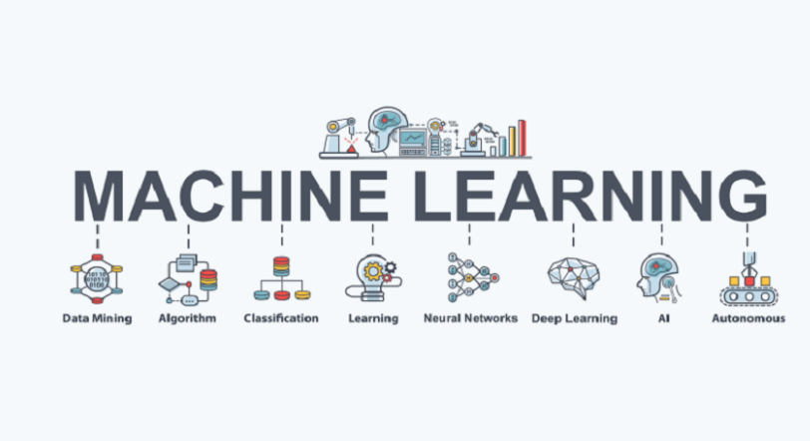
Hình 1.1 Giới thiệu Machine Learning

1.3 Các ứng dụng của học máy

1.2.1. Tự động phân loại
Phân loại tin tức là một ứng dụng điểm chuẩn khác của phương pháp học máy.Vận dụng như thế nào? Như một vấn đề thực tế là bây giờ khối lượng thông tin đã tăng lên rất nhiều trên web. Tuy nhiên, mỗi người có sở thích hoặc lựa chọn cá nhân của mình. Vì vậy, để chọn hoặc thu thập một phần thông tin phù hợp trở thành một thách thức đối với người dùng từ vô số nội dung trên trang web.
Phân loại các danh mục một cách rõ ràng, dễ điều hướng giúp cho các khách hàng mục tiêu chắc chắn sẽ tăng khả năng truy cập các trang tin tức. Hơn nữa, độc giả hoặc người dùng có thể tìm kiếm tin tức cụ thể một cách hiệu quả và nhanh chóng.

Có một số phương pháp học máy trong mục đích này, tức là, máy vectơ hỗ trợ, naive Bayes, k-nearest neighbor, v.v.

1.2.2.Ứng dụng trong mạng xã hội
Học máy đang được sử dụng trong một loạt các ứng dụng ngày nay. Một trong những ví dụ nổi tiếng nhất là Facebook News Feed. Nguồn cấp tin tức sử dụng học máy để cá nhân hóa từng nguồn cấp dữ liệu thành viên.
Nếu một thành viên thường xuyên dừng lại để đọc hoặc thích một bài đăng của một người bạn cụ thể, News Feed sẽ bắt đầu hiển thị nhiều hơn về hoạt động của người bạn đó trước đó trong nguồn cấp dữ liệu.
Đằng sau hệ thống ấy, phần mềm sử dụng phân tích thống kê và phân tích dự đoán để xác định các mẫu trong dữ liệu người dùng và sử dụng các mẫu đó để điền vào News Feed. Nếu thành viên không còn dừng lại để đọc, thích hoặc bình luận trên các bài đăng của bạn bè, dữ liệu mới đó sẽ được bao gồm trong tập dữ liệu và News Feed sẽ điều chỉnh tương ứng.
Không chỉ riêng facebook, ta có thể bắt gặp những tính năng tương tự đó qua các mạng xã hội khác như google, instagram,...

1.2.3. Nhận diện hình ảnh
Nhận dạng hình ảnh là một trong những ví dụ về máy học và trí tuệ nhân tạo phổ biến nhất. Về cơ bản, nó là một cách tiếp cận để xác định và phát hiện các đặc trưng của một đối tượng trong hình ảnh kỹ thuật số. Hơn nữa, kỹ thuật này có thể được sử dụng để phân tích sâu hơn, chẳng hạn như nhận dạng mẫu, nhận diện hình khuôn, nhận dạng khuôn mặt, nhận dạng ký tự quang học và nhiều hơn nữa,..

1.2.4. Ứng dụng tự động lái xe
Một trong những ứng dụng thú vị nhất của Machine learning là ô tô tự lái. Machine learning đóng một vai trò quan trọng trong việc vận hành ô tô tự lái. Tesla, công ty sản xuất xe hơi nổi tiếng đang tiến hành các nghiên cứu về xe tự lái bằng phương pháp học không giám sát (unsupervised learning method )để đào tạo các mô hình ô tô tự động phát hiện ra người và đồ vật khi đang lái xe.

1.4. Các dạng học máy
Khi thiết kế và xây dựng hệ thống học máy cần quan tâm tới những yếu tố sau.
- Thứ nhất, kinh nghiệm hoặc dữ liệu cho học máy được cho dưới dạng nào?
- Thứ hai, lựa chọn biểu diễn cho hàm đích ra sao? Hàm đích có thể biểu diễn dưới dạng hàm đại số thông thường nhưng cũng có thể biểu diễn dưới những dạng khác như dạng cây, dạng mạng nơ ron, công thức xác suất .v.v
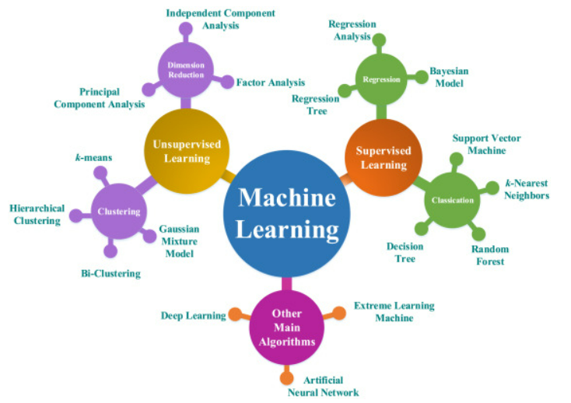
Hình 1.2 Các dạng học máy

1.4.1. Học có giám sát
Là dạng học máy trong đó cho trước tập dữ liệu huấn luyện dưới dạng các ví dụ cùng với giá trị đầu ra hay giá trị đích. Dựa trên dữ liệu huấn luyện, thuật toán học cần xây dựng mô hình hay hàm đích để dự đoán giá trị đầu ra (giá trị đích) cho các trường hợp mới.
- Nếu giá trị đầu ra là rời rạc thì học có giám sát được gọi là phân loại hay phân lớp (classification).
- Nếu đầu ra nhận giá trị liên tục, tức đầu ra là số thực, thì học có giám sát được gọi là hồi quy (regression). Trong phần tiếp theo, ta sẽ xem xét chi tiết hơn về học có giám sát.

1.4.2. Học không giám sát ( un-supervised learning)
Là dạng học máy trong đó các ví dụ được cung cấp nhưng không có giá trị đầu ra hay giá trị đích.
- Thay vì xác định giá trị đích, thuật toán học máy dựa trên độ tương tự giữa các ví dụ để xếp chúng thành những nhóm, mỗi nhóm gồm các ví dụ tương tự nhau. Hình thức học không giám sát như vậy gọi là phân cụm (clustering). Ví dụ, chỉ bằng cách quan sát hoặc đo chiều cao của mọi người, dần dần ta học được khái niệm “người cao” và “người thấp”, và có thể xếp mọi người vào hai cụm tương ứng.
- Ngoài phân cụm, một dạng học không giám sát phổ biến khác là phát hiện luật kết hợp (association rule). Luật kết hợp có dạng P(A | B), cho thấy xác suất hai tính chất A và B xuất hiện cùng với Ví dụ, qua phân tích dữ liệu mua hàng ở siêu thị, ta có luật P(Bơ | Bánh mỳ) =80%, có nghĩa là 80% những người mua bánh mỳ cũng mua bơ

1.4.3. Học tăng cường ( reinforcement learning)
Đối với dạng học này, kinh nghiệm không được cho trực tiếp dưới dạng đầu vào/đầu ra cho mỗi trạng thái hoặc mỗi hành động. Thay vào đó, hệ thống nhận được một giá trị khuyến khích (reward) là kết quả cho một chuỗi hành động nào đó. Thuật toán cần học cách hành động để cực đại hóa giá trị khuyển khích. Ví dụ của học khuyến khích là học đánh cờ, trong đó hệ thống không được chỉ dẫn nước đi nào là hợp lý cho từng tình huống mà chỉ biết kết quả toàn ván cờ. Như vậy, các chỉ dẫn về nước đi được cho một cách gián tiến và có độ trễ dưới dạng giá trị thưởng. Nước đi tốt là nước đi nằm trong một chuỗi các nước đi dẫn tới kết quả thắng toàn bộ ván cờ.
Trong các dạng học máy, học có giám sát là dạng phổ biến, có nhiều thuật toán liên quan và nhiều ứng dụng nhất

1.5. Các thuật toán và mô hình phổ biến trong học máy

1.5.1. Linear Regression( hồi quy tính tuyến)
Nếu bạn biết thống kê, bạn có thể đã nghe nói về hồi quy tuyến tính trước đây. Bình phương nhỏ nhất là một phương pháp để thực hiện hồi quy tuyến tính. Bạn có thể suy nghĩ về hồi quy tuyến tính như là nhiệm vụ kẻ một đường thẳng đi qua một tập các điểm. Có rất nhiều chiến lược có thể thực hiện được, và chiến lược “bình phương nhỏ nhất” sẽ như thế này – Bạn có thể vẽ một đường thẳng, và sau đó với mỗi điểm dữ liệu, đo khoảng cách thẳng đứng giữa điểm và đường thẳng. Đường phù hợp nhất sẽ là đường mà các khoảng cách này càng nhỏ càng tốt.
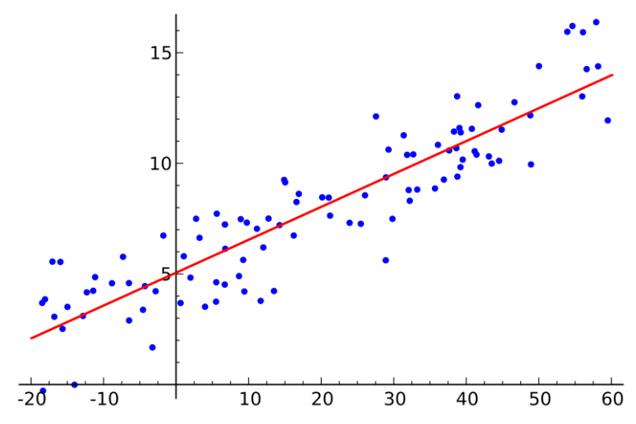
Hình 1.3: Hồi quy tuyến tính
Một số ví dụ là người ta có thể sử dụng mô hình này để dự đoán giá cả (nhà đất, chứng khoán), điểm số,…

1.5.2.Logictic Regression ( hồi quy logistic)
Hồi quy logistic là một cách thống kê mạnh mẽ để mô hình hóa một kết quả nhị thức với một hoặc nhiều biến giải thích. Nó đo lường mối quan hệ giữa biến phụ thuộc phân loại và một hoặc nhiều biến độc lập bằng cách ước tính xác suất sử dụng một hàm logistic, là sự phân bố tích lũy logistic.
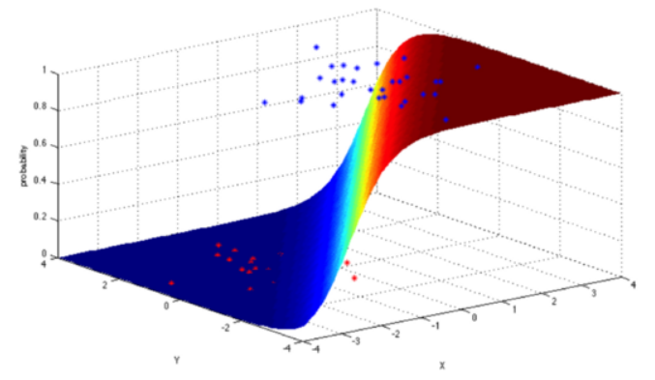
Hình 1.4 Logistic Regression
Thuật toán này được sử dụng trong một số trường hợp:
- Điểm tín dụng ( quyết định có cho khách hàng vay vốn hay không)
- Đo mức độ thành công của chiến dịch marketing
- Dự đoán doanh thu của một sản phẩm nhất định
- Dự đoán động đất …

1.5.3. Decision tree( cây quyết định)
Cây quyết định là công cụ hỗ trợ quyết định sử dụng biểu đồ dạng cây hoặc mô hình của các quyết định và kết quả có thể xảy ra của chúng, bao gồm kết quả sự kiện ngẫu nhiên, chi phí tài nguyên và lợi ích. Dưới đây là một ví dụ điển hình của cây quyết định:
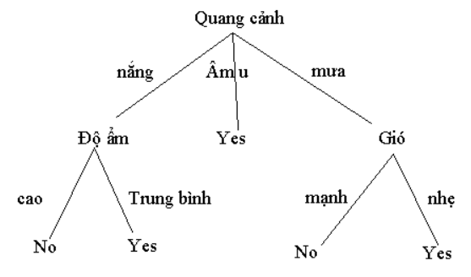
Hình 1.6. Cây quyết định
Cây quyết định này cho ta gợi ý về việc có đi đá bóng hay không. Ví dụ, quang cảnh có nắng, độ ẩm trung bình thì tôi sẽ đi đá bóng. Ngược lại, nếu trời mưa, gió mạnh thì tôi sẽ không đi đá bóng nữa.
Cây quyết định tuy là mô hình khá cũ, khá đơn giản những vẫn còn được ứng dụng khá nhiều và hiệu quả. Đứng dưới góc nhìn thực tế, cây quyết định là một danh sách tối thiểu các câu hỏi dạng yes/no mà người ta phải hỏi, để đánh giá xác suất đưa ra quyết định đúng đắn.

1.5.4. Support Vector machine( SVM)
SVM là phương pháp phân loại nhị phân. Cho một tập các điểm thuộc 2 loại trong môi trường N chiều, SVM cố gắng tìm ra N-1 mặt phẳng để phân tách các điểm đó thành 2 nhóm. Ví dụ, cho một tập các điểm thuộc 2 loại như hình bên dưới, SVM sẽ tìm ra một đường thẳng nhằm phân cách các điểm đó thành 2 nhóm sao cho khoảng cách giữa đường thẳng và các điểm xa nhất có thể
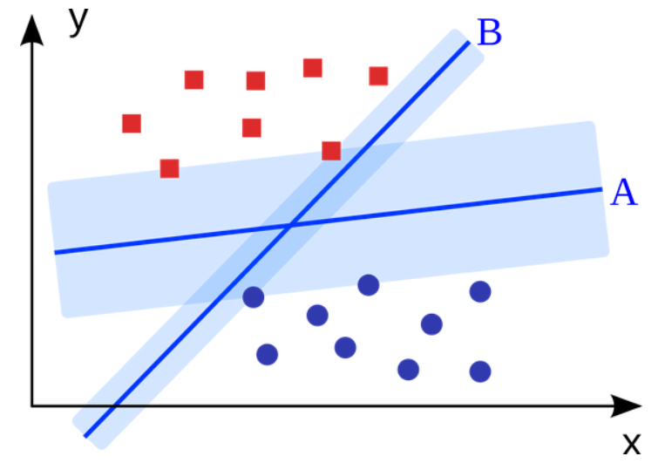
Hình 1.7.SVM
Xét về quy mô, một số vấn đề lớn nhất đã được giải quyết bằng cách sử dụng SVM (với việc thực hiện sửa đổi phù hợp) ví dụ như hiển thị quảng cáo, phát hiện giới tính dựa trên hình ảnh, phân loại hình ảnh có quy mô lớn …

1.5.5.Naive Bayes
Naive Bayes là một thuật toán phân loại. Điều này có nghĩa là Naive Bayes được sử dụng khi biến đầu ra là rời rạc.
Naive Bayes có vẻ là một thuật toán khó vì nó yêu cầu kiến thức toán học sơ bộ về xác suất có điều kiện và Định lý Bayes, nhưng đó là một khái niệm cực kỳ đơn giản và “ngây thơ”. Hãy xem giải thích về thuật toán này bằng một ví dụ:
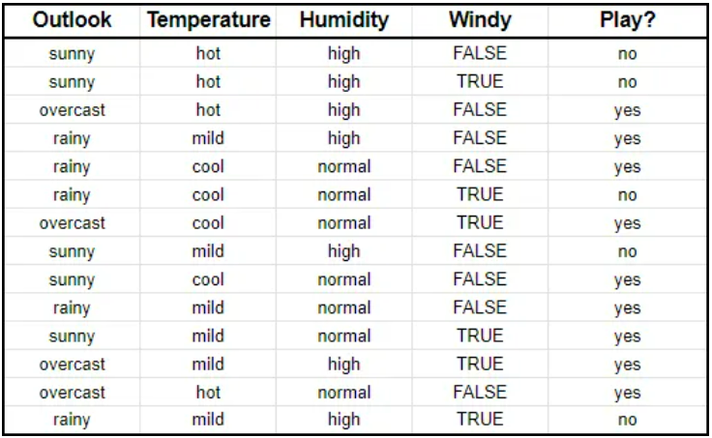
Giả sử có dữ liệu đầu vào về các đặc điểm của chỉ số kinh tế (triển vọng – outlook, nhiệt độ – temperature, độ ẩm – Humidity, gió – Windy) và liệu bạn có chơi gôn hay không (tức là cột cuối cùng).
Điều mà Naive Bayes làm về cơ bản là so sánh tỷ lệ giữa mỗi biến đầu vào và các danh mục trong biến đầu ra. Điều này có thể được hiển thị trong bảng dưới đây.
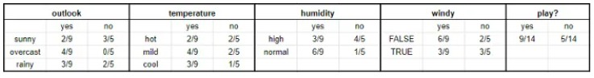
Lấy một ví dụ trong bảng trên để bạn hiểu, trong phần nhiệt độ, trời nóng trong hai ngày trong số chín ngày bạn chơi gôn (tức là có).
Theo thuật ngữ toán học, bạn có thể viết giá trị này là xác suất trời nóng khi bạn chơi gôn . Kí hiệu toán học là P (hot | yes). Đây được gọi là xác suất có điều kiện và là điều cần thiết để hiểu phần còn lại của những gì sắp xem sau đây.
Sau khi có được điều này, bạn có thể dự đoán liệu mình có chơi gôn hay không với bất kỳ sự kết hợp nào của các đặc điểm chỉ số kinh tế.
Hãy tưởng tượng rằng có một ngày mới với những đặc điểm sau:
- Triển vọng: nắng
- Nhiệt độ: ôn hòa
- Độ ẩm: bình thường
- Windy: không (false)
Đầu tiên, chúng tôi sẽ tính xác suất bạn sẽ chơi gôn với X, P (yes | X), tiếp theo là xác suất bạn sẽ không chơi gôn với X, P (no | X).
Sử dụng biểu đồ trên, có thể nhận được thông tin sau:
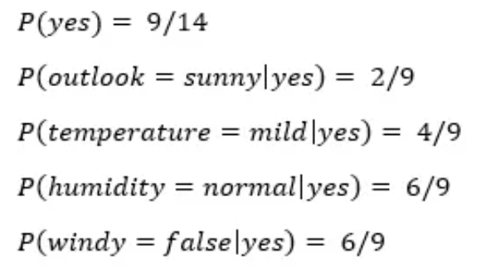
Bây giờ có thể chỉ cần nhập thông tin này vào công thức sau:
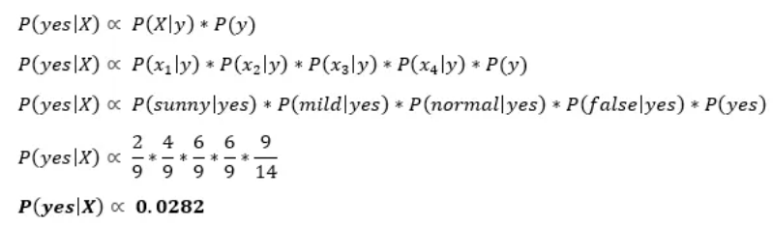
Tương tự, bạn sẽ hoàn thành trình tự các bước tương tự cho P (no | X)
Vì P (yes | X)> P (no | X), nên bạn có thể dự đoán rằng người này sẽ chơi gôn với điều kiện là trời nắng, nhiệt độ ôn hòa, độ ẩm bình thường và không có gió.
Đây là bản chất của Naive Bayes

1.5.6. K-Nearest Neighbors( KNN)
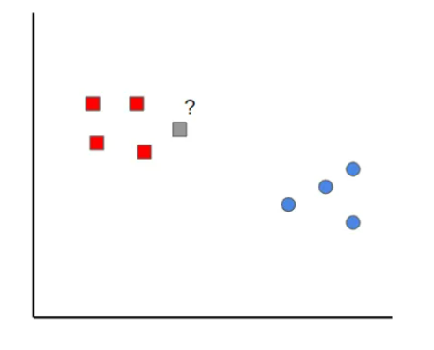
Hình 1.8 K-Nearest
K-nearest neighbors là một ý tưởng đơn giản. Đầu tiên, bạn bắt đầu với dữ liệu đã được phân loại (tức là các điểm dữ liệu màu đỏ và xanh lam). Sau đó, khi bạn thêm một điểm dữ liệu mới, bạn phân loại nó bằng cách xem các điểm được phân loại gần k nhất. Lớp nào nhận được nhiều phiếu bầu nhất sẽ quyết định điểm mới được xếp vào loại nào.
Trong trường hợp này, nếu đặt k = 1, có thể thấy rằng điểm gần nhất đầu tiên với mẫu màu xám là một điểm dữ liệu màu đỏ. Do đó, điểm sẽ được phân loại là màu đỏ.
Một điều cần lưu ý là nếu giá trị của k được đặt quá thấp, nó có thể bị ngoại lệ. Mặt khác, nếu giá trị của k được đặt quá cao thì nó có thể bỏ qua các lớp chỉ có một vài mẫu

1.5.7. K-Means
K-Means là một thuật toán học tập không giám sát để giải quyết các vấn đề phân cụm. Các tập dữ liệu được phân loại thành một số cụm cụ thể (hãy gọi số đó là K) theo cách mà tất cả các điểm dữ liệu trong một cụm là đồng nhất và không đồng nhất với dữ liệu trong các cụm khác.
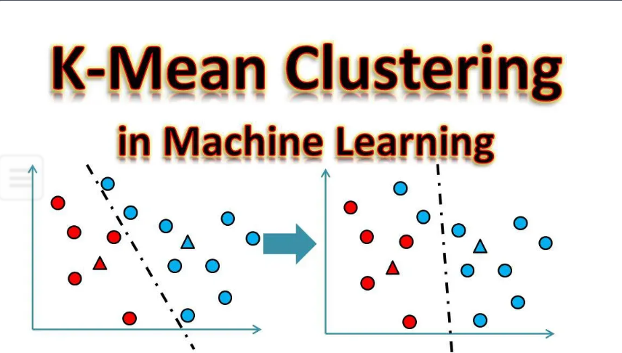
Hình 1.9. K-Mean
Cách K-mean tạo thành các cụm:
- Thuật toán K-mean chọn K số điểm cho mỗi cụm, gọi là centroid.
- Mỗi điểm dữ liệu tạo thành một cụm với các trung tâm gần nhất, tức là cụm K.
- Tạo ra các trung tâm mới dựa trên các cụm thành viên hiện có.
- Với những trung tâm mới này, khoảng cách gần nhất cho mỗi điểm dữ liệu được xác định. Quá trình này được lặp lại cho đến khi các trung tâm không thay đổi

1.5.8. Random Forest
Random Forest là một kỹ thuật học tập tổng hợp được xây dựng dựa trên các cây quyết định. Random Forest liên quan đến việc tạo nhiều cây quyết định bằng cách sử dụng tập dữ liệu khởi động của dữ liệu gốc và chọn ngẫu nhiên một tập hợp con các biến ở mỗi bước của cây quyết định. Sau đó, mô hình sẽ chọn chế độ (mode) của tất cả các dự đoán của mỗi cây quyết định (bagging). Bằng cách dựa trên mô hình “đa số thắng”, nó làm giảm nguy cơ mắc lỗi từ một cây riêng lẻ
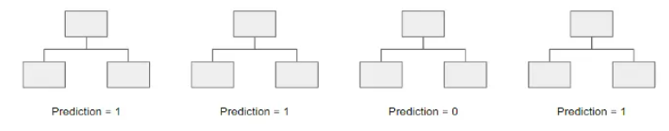
Hình 1.10. Random Forest
Ví dụ, nếu tạo ra một cây quyết định, cây thứ ba, nó sẽ dự đoán bằng 0. Nhưng nếu dựa vào chế độ (mode) của cả 4 cây quyết định, giá trị dự đoán sẽ là 1. Đây là sức mạnh của các Random Forest

1.5.9 Dimensionality Reduction
Trong thế giới ngày nay, một lượng lớn dữ liệu đang được các công ty, cơ quan chính phủ và tổ chức nghiên cứu lưu trữ và phân tích. Các dữ liệu thô này chứa rất nhiều thông tin, thách thức ở đây là phải xác định được các mẫu và biến quan trọng.
Nói một cách đơn giản, Dimensionality Reduction là việc chuyển đổi dữ liệu từ không gian chiều cao thành không gian chiều thấp để biểu diễn chiều thấp giữ lại một số thuộc tính có ý nghĩa của dữ liệu ban đầu.
Các thuật toán giảm kích thước, hay giảm thứ nguyên như Decision Tree, Factor Analysis, Missing Value Ratio và Random Forest có thể giúp bạn tìm thấy các chi tiết có liên quan.
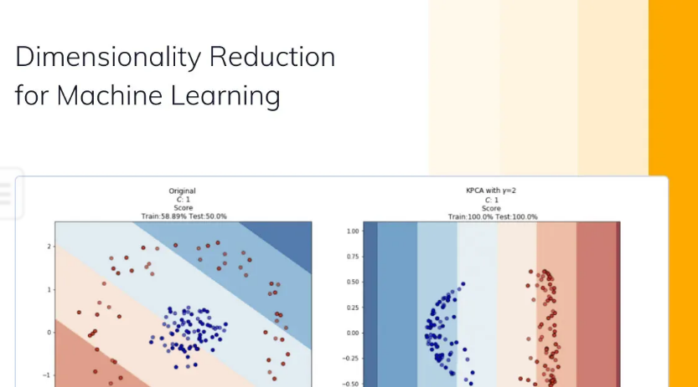
Hình 1.11. Dimensionality Reduction

1.5.10. Thuật toán RNN
Recurrent Neural Network (RNN) là một loại mạng nơ-ron nhân tạo chủ yếu được sử dụng trong nhận dạng giọng nói và xử lý ngôn ngữ tự nhiên (NLP). RNN được sử dụng trong học tập sâu và trong việc phát triển các mô hình bắt chước hoạt động của các tế bào thần kinh trong não người.
Mạng lặp lại được thiết kế để nhận dạng các mẫu trong chuỗi dữ liệu, chẳng hạn như văn bản, bộ gen, chữ viết tay, lời nói và dữ liệu chuỗi thời gian số phát ra từ cảm biến, thị trường chứng khoán và các cơ quan chính phủ.
Ý tưởng chính của RNN (Recurrent Neural Network) là sử dụng chuỗi các thông tin. Trong các mạng nơ-ron truyền thống tất cả các đầu vào và cả đầu ra là độc lập với nhau. Tức là chúng không liên kết thành chuỗi với nhau. Nhưng các mô hình này không phù hợp trong rất nhiều bài toán. Ví dụ, nếu muốn đoán từ tiếp theo có thể xuất hiện trong một câu thì ta cũng cần biết các từ trước đó xuất hiện lần lượt thế nào chứ nhỉ? RNN được gọi là hồi quy (Recurrent) bởi lẽ chúng thực hiện cùng một tác vụ cho tất cả các phần tử của một chuỗi với đầu ra phụ thuộc vào cả các phép tính trước đó. Nói cách khác, RNN có khả năng nhớ các thông tin được tính toán trước đó. Trên lý thuyết, RNN có thể sử dụng được thông tin của một văn bản rất dài, tuy nhiên thực tế thì nó chỉ có thể nhớ được một vài bước trước đó (ta cùng bàn cụ thể vấn đề này sau) mà thôi. Về cơ bản một mạng RNN có dạng như sau:
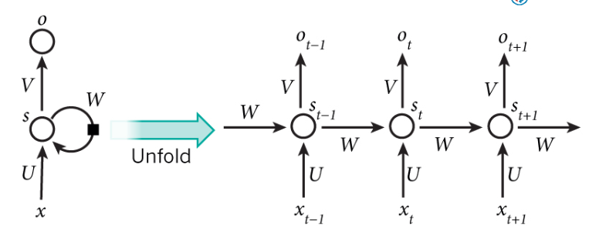
Hình 1.12: Tính toán chuyển tiếp
Mô hình trên mô tả phép triển khai nội dung của một RNN. Triển khai ở đây có thể hiểu đơn giản là ta vẽ ra một mạng nơ-ron chuỗi tuần tự.

1.5.11. Long short term memory (LSTM)
Mạng bộ nhớ dài-ngắn (Long Short Term Memory networks), thường được gọi là LSTM - là một dạng đặc biệt của RNN, nó có khả năng học được các phụ thuộc xa. LSTM được giới thiệu bởi Hochreiter & Schmidhuber (1997), và sau đó đã được cải tiến và phổ biến bởi rất nhiều người trong ngành. Chúng hoạt động cực kì hiệu quả trên nhiều bài toán khác nhau nên dần đã trở nên phổ biến như hiện nay.
LSTM được thiết kế để tránh được vấn đề phụ thuộc xa (long-term dependency). Việc nhớ thông tin trong suốt thời gian dài là đặc tính mặc định của chúng, chứ ta không cần phải huấn luyện nó để có thể nhớ được. Tức là ngay nội tại của nó đã có thể ghi nhớ được mà không cần bất kì can thiệp nào.
Mọi mạng hồi quy đều có dạng là một chuỗi các mô-đun lặp đi lặp lại của mạng nơ-ron. Với mạng RNN chuẩn, các mô-dun này có cấu trúc rất đơn giản, thường là một tầng tanh.
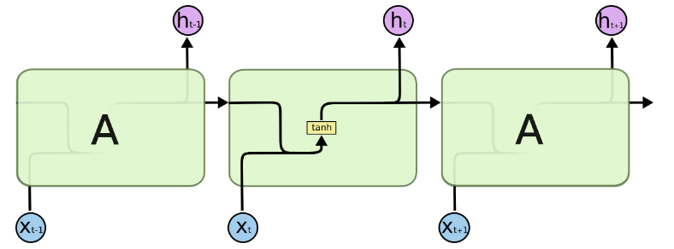
LSTM cũng có kiến trúc dạng chuỗi như vậy, nhưng các mô-đun trong nó có cấu trúc khác với mạng RNN chuẩn. Thay vì chỉ có một tầng mạng nơ-ron, chúng có tới 4 tầng tương tác với nhau một cách rất đặc biệt.
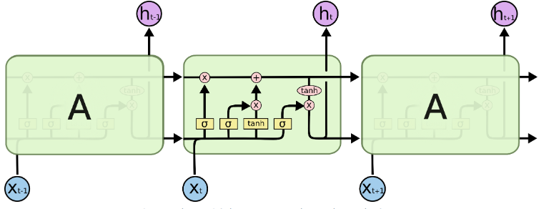
Ở sơ đồ trên, mỗi một đường mang một véc-tơ từ đầu ra của một nút tới đầu vào của một nút khác. Các hình trong màu hồng biểu diễn các phép toán như phép cộng véc-tơ chẳng hạn, còn các ô màu vàng được sử dụng để học trong các từng mạng nơ-ron. Các đường hợp nhau kí hiệu việc kết hợp, còn các đường rẽ nhánh ám chỉ nội dung của nó được sao chép và chuyển tới các nơi khác nhau.
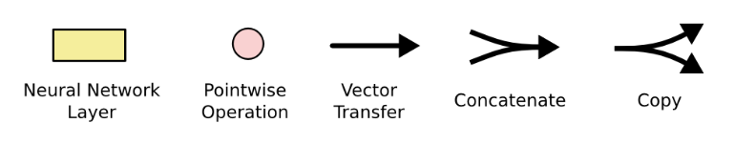
Ý tưởng cốt lõi của LSTM
Chìa khóa của LSTM là trạng thái tế bào (cell state) - chính đường chạy thông ngang phía trên của sơ đồ hình vẽ.
Trạng thái tế bào là một dạng giống như băng truyền. Nó chạy xuyên suốt tất cả các mắt xích (các nút mạng) và chỉ tương tác tuyến tính đôi chút. Vì vậy mà các thông tin có thể dễ dàng truyền đi thông suốt mà không sợ bị thay đổi.
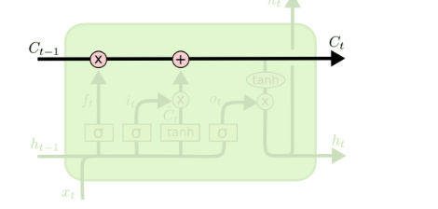
LSTM có khả năng bỏ đi hoặc thêm vào các thông tin cần thiết cho trạng thái tế báo, chúng được điều chỉnh cẩn thận bởi các nhóm được gọi là cổng (gate).
Các cổng là nơi sàng lọc thông tin đi qua nó, chúng được kết hợp bởi một tầng mạng sigmoid và một phép nhân.
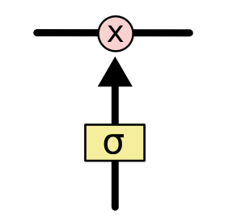
Tầng sigmoid sẽ cho đầu ra là một số trong khoản [0,1][0,1], mô tả có bao nhiêu thông tin có thể được thông qua. Khi đầu ra là 00 thì có nghĩa là không cho thông tin nào qua cả, còn khi là 11 thì có nghĩa là cho tất cả các thông tin đi qua nó.
Một LSTM gồm có 3 cổng như vậy để duy trì và điều hành trạng thái của tế bào.
Bên trong LSTM
Bước đầu tiên của LSTM là quyết định xem thông tin nào cần bỏ đi từ trạng thái tế bào. Quyết định này được đưa ra bởi tầng sigmoid - gọi là “tầng cổng quên” (forget gate layer). Nó sẽ lấy đầu vào là ht−1​ và xt​ rồi đưa ra kết quả là một số trong khoảng [0,1][0,1] cho mỗi số trong trạng thái tế bào h−1Ct−1​. Đẩu ra là 11 thể hiện rằng nó giữ toàn bộ thông tin lại, còn 00 chỉ rằng taonf bộ thông tin sẽ bị bỏ đi.
Quay trở lại với ví dụ mô hình ngôn ngữ dự đoán từ tiếp theo dựa trên tất cả các từ trước đó, với những bài toán như vậy, thì trạng thái tế bào có thể sẽ mang thông tin về giới tính của một nhân vật nào đó giúp ta sử dụng được đại từ nhân xưng chuẩn xác. Tuy nhiên, khi đề cập tới một người khác thì ta sẽ không muốn nhớ tới giới tính của nhân vật nữa, vì nó không còn tác dụng gì với chủ thế mới này.
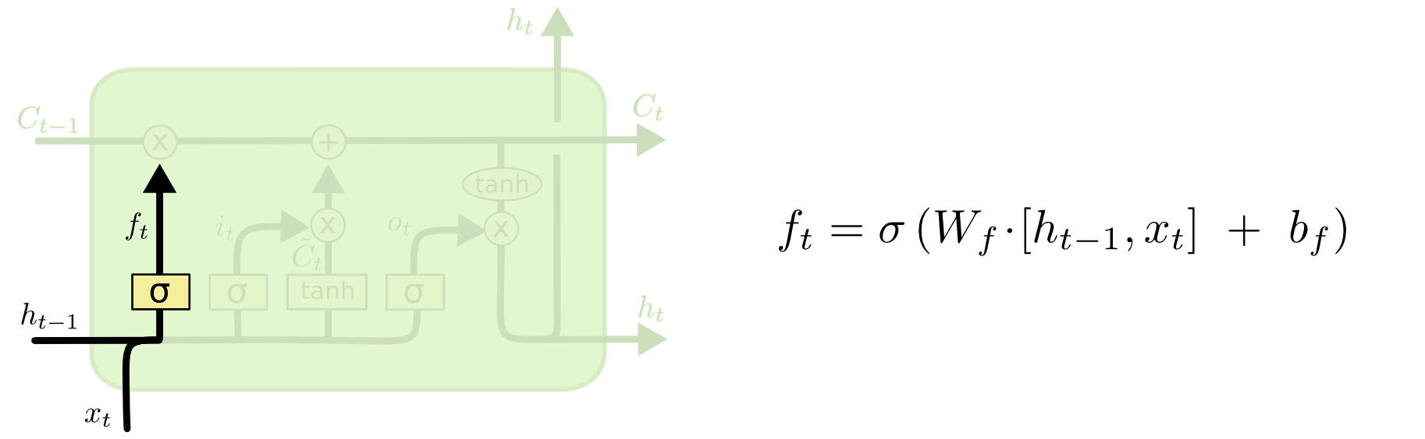
Bước tiếp theo là quyết định xem thông tin mới nào ta sẽ lưu vào trạng thái tế bào. Việc này gồm 2 phần. Đầu tiên là sử dụng một tầng sigmoid được gọi là “tầng cổng vào” (input gate layer) để quyết định giá trị nào ta sẽ cập nhập. Tiếp theo là một tầng ℎtanh tạo ra một véc-tơ cho giá trị mới ~Ct​~​ nhằm thêm vào cho trạng thái. Trong bước tiếp theo, ta sẽ kết hợp 2 giá trị đó lại để tạo ra một cập nhập cho trạng thái.
Chẳng hạn với ví dụ mô hình ngôn ngữ của ta, ta sẽ muốn thêm giới tính của nhân vật mới này vào trạng thái tế bào và thay thế giới tính của nhân vật trước đó.
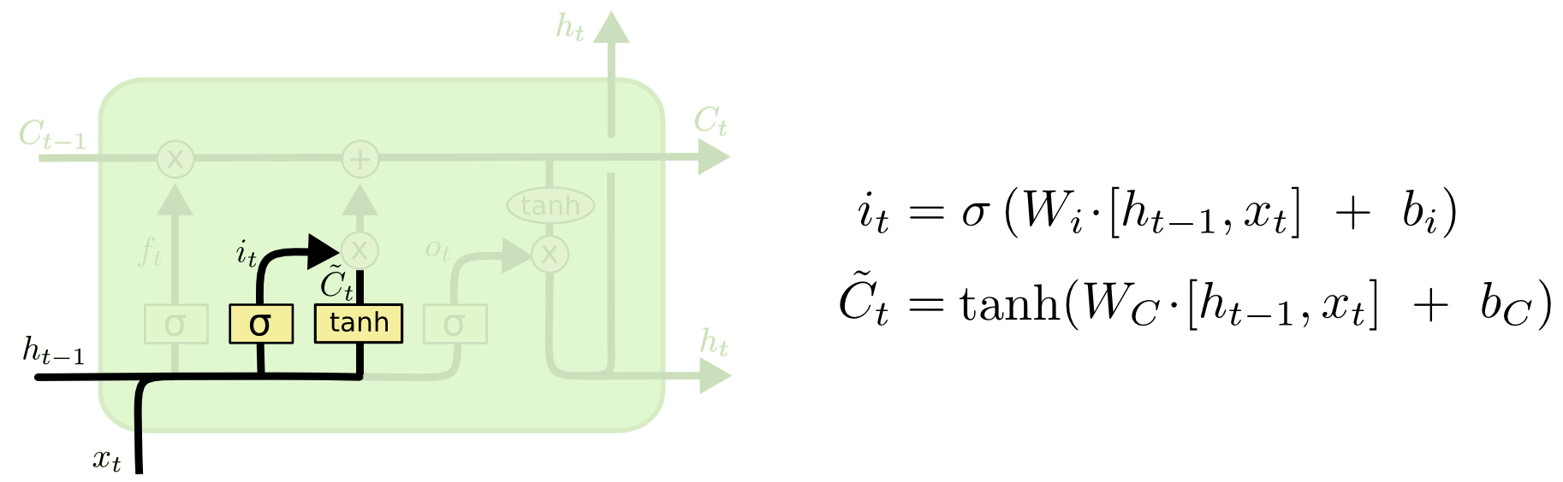
Giờ là lúc cập nhập trạng thái tế bào cũ h−1Ct−1​ thành trạng thái mới Ct​. Ở các bước trước đó đã quyết định những việc cần làm, nên giờ ta chỉ cần thực hiện là xong.
Ta sẽ nhân trạng thái cũ với ft​ để bỏ đi những thông tin ta quyết định quên lúc trước. Sau đó cộng thêm ∗~it​∗Ct​~​. Trạng thái mơi thu được này phụ thuộc vào việc ta quyết định cập nhập mỗi giá trị trạng thái ra sao.
Với bài toàn mô hình ngôn ngữ, chính là việc ta bỏ đi thông tin về giới tính của nhân vật cũ, và thêm thông tin về giới tính của nhân vật mới như ta đã quyết định ở các bước trước đó.
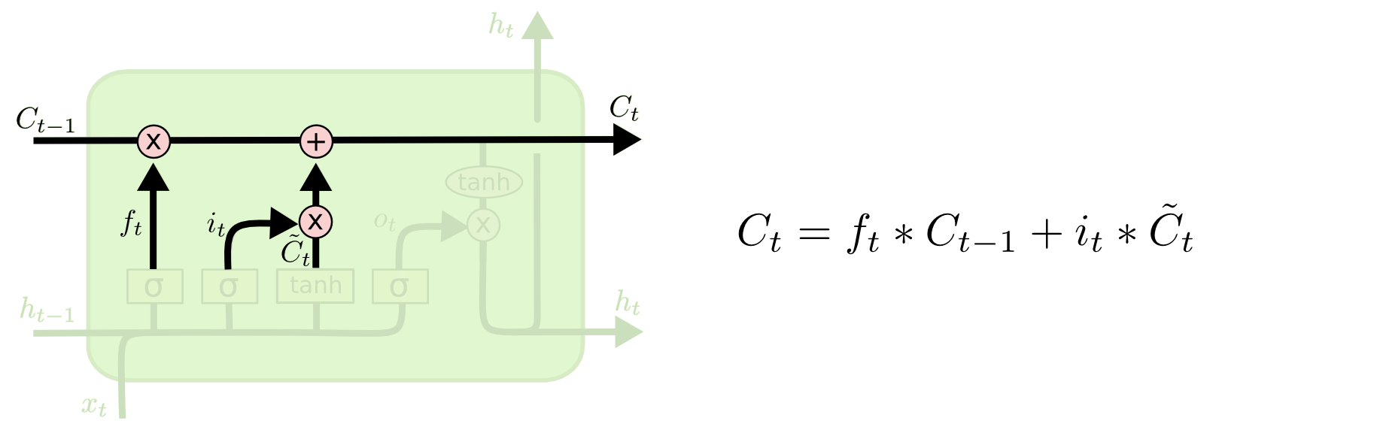
Cuối cùng, ta cần quyết định xem ta muốn đầu ra là gì. Giá trị đầu ra sẽ dựa vào trạng thái tế bào, nhưng sẽ được tiếp tục sàng lọc. Đầu tiên, ta chạy một tầng sigmoid để quyết định phần nào của trạng thái tế bào ta muốn xuất ra. Sau đó, ta đưa nó trạng thái tế bảo qua một hàm ℎtanh để co giá trị nó về khoảng [−1,1][−1,1], và nhân nó với đầu ra của cổng sigmoid để được giá trị đầu ra ta mong muốn.
Với ví dụ về mô hình ngôn ngữ, chỉ cần xem chủ thể mà ta có thể đưa ra thông tin về một trạng từ đi sau đó. Ví dụ, nếu đầu ra của chủ thể là số ít hoặc số nhiều thì ta có thể biết được dạng của trạng từ đi theo sau nó phải như thế nào.
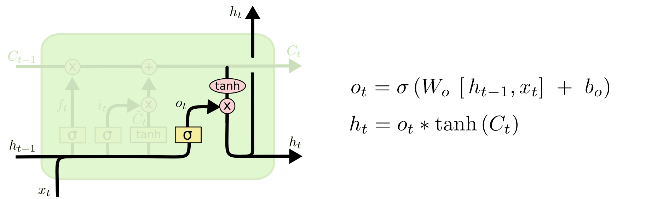
Các biến thể của bộ nhớ dài hạn
Những thứ ta vừa mô tả ở trên là một LSTM khá bình thường. Nhưng không phải tất cả các LTSM đều giống như vậy. Thực tế, các bài báo về LTSM đều sử dụng một phiên bản hơi khác so với mô hình LTSM chuẩn. Sự khác nhau không lớn, nhưng chúng giúp giải quyết phần nào đó trong cấu trúc của LTSM.
Một dạng LTSM phổ biến được giới thiệu bởi Gers & Schmidhuber (2000) được thêm các đường kết nối “peephole connections”, làm cho các tầng cổng nhận được giá trị đầu vào là trạng thái tế bào.
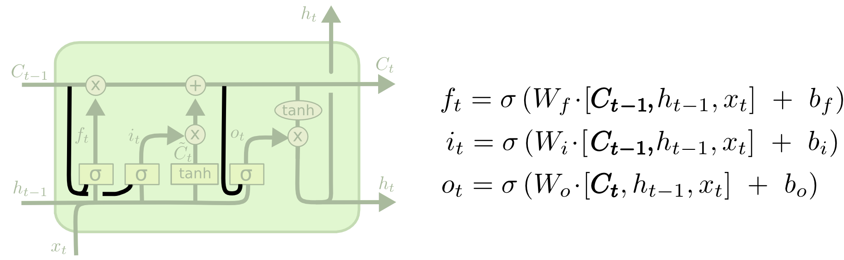
Hình trên mô tả các đường được thêm vào mọi cổng, nhưng cũng có những bài báo chỉ thêm cho một vài cổng mà thôi.
Một biến thể khác là nối 2 cổng loại trừ và đầu vào với nhau. Thay vì phân tách các quyết định thông tin loại trừ và thông tin mới thêm vào, ta sẽ quyết định chúng cùng với nhau luôn. Ta chỉ bỏ đi thông tin khi mà ta thay thế nó bằng thông tin mới đưa vào. Ta chỉ đưa thông tin mới vào khi ta bỏ thông tin cũ nào đó đi.
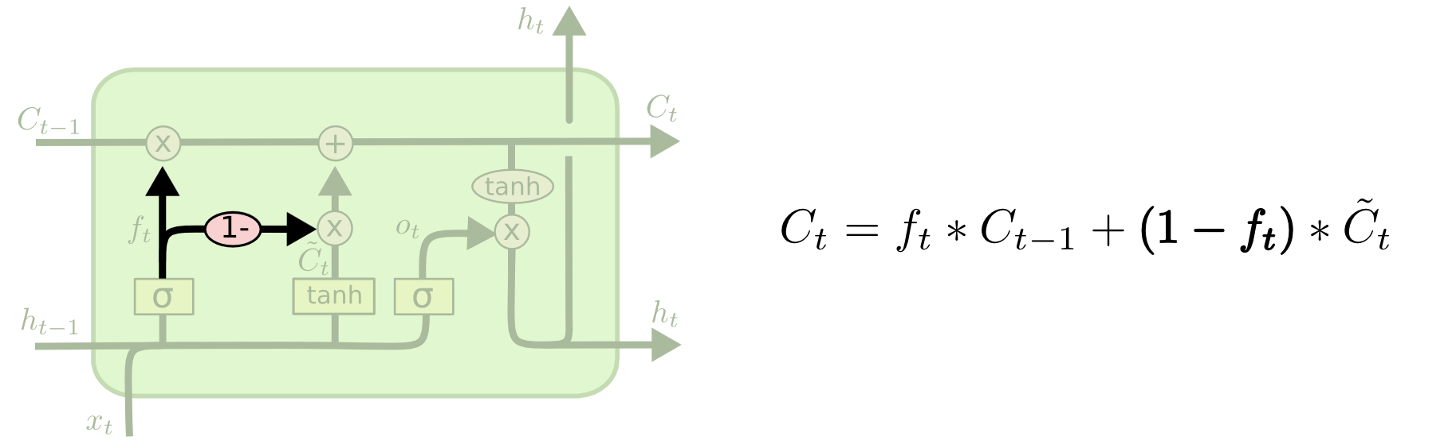
Một biến thể khá thú vị khác của LSTM là Gated Recurrent Unit, hay GRU được giới thiệu bởi Cho, et al. (2014). Nó kết hợp các cổng loại trừ và đầu vào thành một cổng “cổng cập nhập” (update gate). Nó cũng hợp trạng thái tế bào và trạng thái ẩn với nhau tạo ra một thay đổi khác. Kết quả là mô hình của ta sẽ đơn giản hơn mô hình LSTM chuẩn và ngày càng trở nên phổ biến.
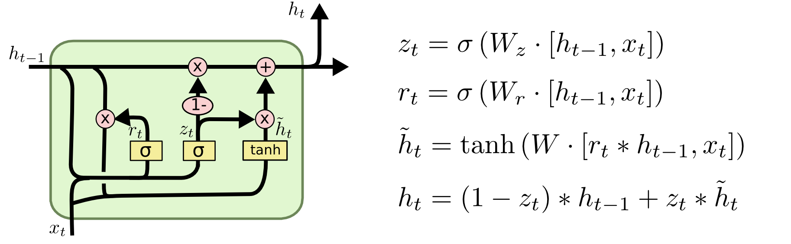

1.6. Kết luận chương 1
Chương 1 của đồ án đã trình bày tổng quan về các ứng dụng của học máy, cụ thể đưa ra các khái niệm, các ứng dụng, các dạng học máy và các thuật toán phổ biến trong học máy. Ngoài ra, tìm hiểu chuyên sâu về mô hình học máy LSTM. Đây là cơ sở lý thuyết để tiến hành tìm hiểu và triển khai nghiên cứu mô hình dự báo sẽ được trình bày ở chương 2 dưới đây.

CHƯƠNG 2: CƠ SỞ LÝ THUYẾT THỰC HIỆN ĐỀ TÀI

2.1. Công cụ hỗ trợ

2.1.1. Các khung phần mềm học máy, học sâu
Bản chất của bài toán Deep learning: Bạn có dữ liệu, bạn muốn máy tính học được các mô hình (model) từ dữ liệu, sau đó dùng mô hình đấy để dự đoán được các dữ liệu mới. Các bước cơ bản làm một bài toán deep learning:
- Xây dựng bài toán
- Chuẩn bị dữ liệu (dataset)
- Xây dựng model
- Định nghĩa loss function
- Thực hiện backpropagation và áp dụng gradient descent để tìm các parameter gồm weight và bias để tối ưu loss function.
- Dự đoán dữ liệu mới bằng model với các hệ số tìm được ở trên
Các framework về deep learning ra đời với các đặc điểm giúp hỗ trợ người dùng:
- Người dùng chỉ cần định nghĩa model và loss function, framework sẽ lo phần backpropagation.
- Việc định nghĩa layer, activation function, loss function đơn giản hơn cho người dùng. Ví dụ để thêm layer trong neural network chỉ cần báo là layer có bao nhiêu node và dùng hàm activation gì.
- Tối ưu việc tính toán trên CPU và GPU.
Hàng loạt các thư viện hỗ trợ deep learning ra đời cùng với sự phát triển mạnh mẽ của phần cứng trong việc thiết kế GPU, các mô hình mạng nơ-ron ngày càng được xây dựng lớn hơn và sâu hơn để có thể đảm bảo được yêu cầu về độ chính xác cho các bài toán nhất định. Vì thế, việc tính toán các tham số cho mạng ngày càng phức tạp và rất khó để có thể xử lý được việc huấn luyện một mô hình xây dựng thủ công. Do vậy, các khung phần mềm hỗ trợ lập trình các mạng học sâu ra đời, giúp ta trừu tượng hóa các bước xử lý toán ẩn bên dưới và cung cấp các giao diện lập trình đơn giản, dễ sử dụng trong quá trình đào tạo. Trong đề tài này, khung phần mềm ta sử dụng là Karas.
Keras là một giao diện lập trình ứng dụng (API) mạng thần kinh cho Python được tích hợp chặt chẽ với TensorFlow, được sử dụng để xây dựng các mô hình học máy. Các mô hình của Keras cung cấp một cách đơn giản, thân thiện với người dùng để xác định một mạng nơ-ron.
TensorFlow là một bộ thư viện mã nguồn mở để tạo và làm việc với mạng nơ-ron, chẳng hạn như những thư viện được sử dụng trong các dự án Học máy (ML) và Học sâu.
Mặt khác, Keras là một API cấp cao chạy trên TensorFlow. Keras đơn giản hóa việc triển khai các mạng nơ-ron phức tạp với khuôn khổ dễ sử dụng của nó.
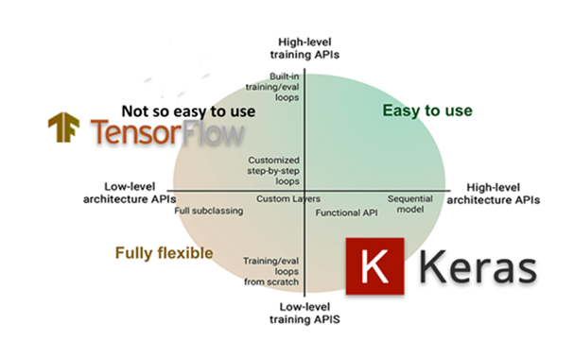

Hình 2.1 TensorFlow vs Keras
Keras được coi là một thư viện ‘high-level’ với phần ‘low-level’ (còn được gọi là backend) có thể là TensorFlow, CNTK, hoặc Theano. Keras ưu tiên trải nghiệm của người lập trình:
- Keras đã được sử dụng rộng rãi trong doanh nghiệp và cộng đồng nghiên cứu
- Keras tập trung vào trải nghiệm người dùng
- Chạy liền mạch trên CPU và GPU
- Keras hỗ trợ đa backend engines và không giới hạn bạn vào một hệ sinh thái đơn giản hơn TensorFlow rất nhiều.

2.1.2. Một số thư viện sử dụng

2.1.2.1. Thư viện NumPy (Numeric Python)
Numpy (Numeric Python) là một dự án mã nguồn mở nhằm hỗ trợ tính toán số với Python và là một thư viện toán học phổ biến và mạnh mẽ của Python. Cho phép làm việc hiệu quả với ma trận và mảng, đặc biệt là dữ liệu ma trận và mảng lớn với tốc độ xử lý nhanh hơn nhiều lần khi chỉ sử dụng “core Python” đơn thuần.
Năm 2005, Travis Oliphant đã tạo NumPy bằng cách đưa các tính năng của mô-đun Numeric vào một mô-đun khác Numarray. Đây là một mô-đun mở rộng của Python, phần lớn được viết bằng C, cung cấp các chức năng khác nhau có khả năng thực hiện các phép tính số với tốc độ cao. Ngoài ra thư viện Numpy còn cung cấp nhiều cấu trúc dữ liệu mạnh mẽ khác nhau, triển khai các mảng và ma trận đa chiều. Các cấu trúc dữ liệu này được sử dụng để tính toán tối ưu thuật toán liên quan đến mảng và ma trận.
Với cuộc cách mạng của khoa học dữ liệu, các thư viện phân tích dữ liệu như NumPy, SciPy, Pandas, … đã có sự phát triển vượt bậc với cú pháp dễ dàng hơn nhiều so với các ngôn ngữ lập trình khác, python là ngôn ngữ lựa chọn hàng đầu cho các nhà khoa học dữ liệu. Thư viện NumPy cung cấp một cách thuận tiện và hiệu quả để xử lý một lượng lớn dữ liệu và cũng rất tiện lợi với phép nhân ma trận và định hình lại dữ liệu, vì thế nó nhanh chóng nên hợp lý khi làm việc với một bộ dữ liệu lớn. Thư viện Numpy có những ưu điểm khi sử dụng để phân tích dữ liệu như sau:
- NumPy thực hiện toán học và logic mảng.
- NumPy thực hiện hiệu quả các mảng đa chiều.
- NumPy thực hiện các phép tính khoa học.
- NumPy có khả năng thực hiện Fourier Transform và định hình lại dữ liệu được lưu trữ trong các mảng đa chiều.
- NumPy cung cấp các hàm tích hợp cho đại số tuyến tính và tạo số ngẫu nhiên.
Sự kết hợp của NumPy với SciPy và Matplotlib được sử dụng thay thế cho MATLAB vì Python là ngôn ngữ lập trình hoàn chỉnh hơn và dễ dàng hơn MATLAB. Các ứng dụng của thư viện NumPy được thể hiện ở Hình 2.2.
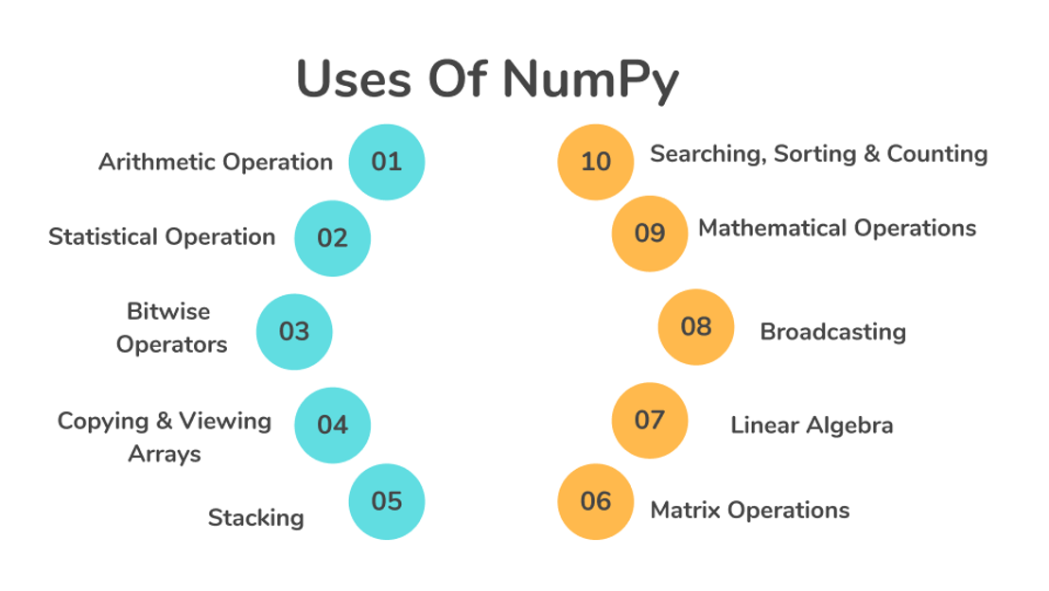
Hình 2.2 Các ứng dụng của thư viện Numpy

2.1.2.2. Thư viện Matplotlib
“Matplotlib” là một thư viện vẽ đồ thị rất mạnh mẽ hữu ích cho những người làm việc với Python và NumPy. Module được sử dụng nhiều nhất của Matplotib là Pyplot cung cấp giao diện như MATLAB nhưng thay vào đó, nó sử dụng Python và nó là nguồn mở. Các kiểu biểu đồ của Matplotlib có thể được tìm thấy như trong Hình dưới đây.
- Mục tiêu đơn giản hóa tối đa công việc vẽ biểu đồ qua câu lệnh được cung cấp sẵn.
- Matplotlib hỗ trợ rất nhiều loại biểu đồ, đặc biệt là các loại được sử dụng trong nghiên cứu hoặc kinh tế như biểu đồ dòng, đường, tần suất (histograms), phổ, tương quan, errorcharts, scatterplots,…
- Cấu trúc matplotlib gồm nhiều phần được phục vụ cho các mục đích sử dụng khác nhau.
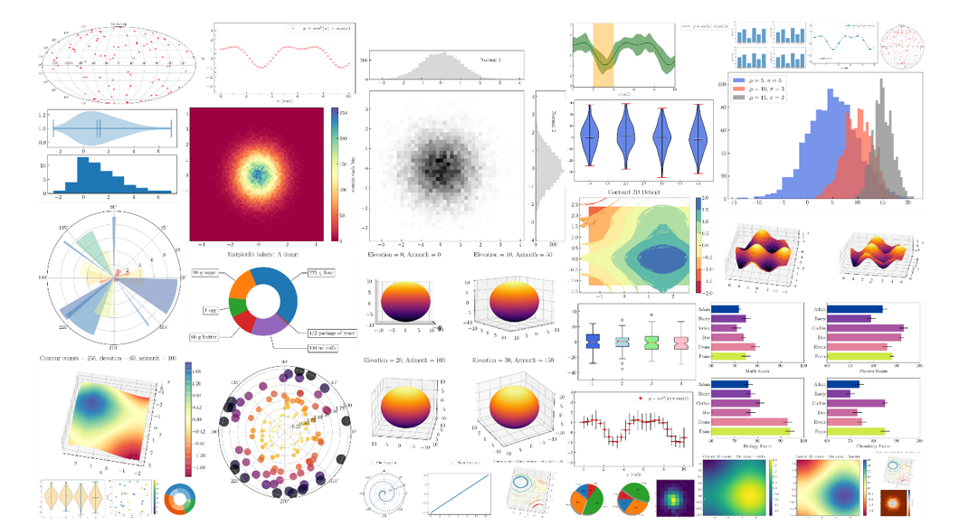
Hình 2.3: Các loại biểu đồ trong thư viện Matplotlib
Trong đề tài này, thư viện Matplotlib được sử chủ yếu để biểu diễn kết quả đánh giá mô hình dưới dạng biểu đồ trực quan, dựa vào đó, ta sẽ thực hiện được các bước điều chỉnh các tham số cũng như cấu trúc của mô hình sao cho nó đặt được hiệu năng tối ưu nhất.

2.1.2.3. Thư viện Pandas
Thư viện pandas trong python là một thư viện mã nguồn mở, hỗ trợ đắc lực trong thao tác dữ liệu. Đây cũng là bộ công cụ phân tích và xử lý dữ liệu mạnh mẽ của ngôn ngữ lập trình python. Thư viện này được sử dụng rộng rãi trong cả nghiên cứu lẫn phát triển các ứng dụng về khoa học dữ liệu. Thư viện này sử dụng một cấu trúc dữ liệu riêng là Dataframe. Pandas cung cấp rất nhiều chức năng xử lý và làm việc trên cấu trúc dữ liệu này. Chính sự linh hoạt và hiệu quả đã khiến cho pandas được sử dụng rộng rãi.
- DataFrame đem lại sự linh hoạt và hiệu quả trong thao tác dữ liệu và lập chỉ mục;
- Là một công cụ cho phép đọc/ ghi dữ liệu giữa bộ nhớ và nhiều định dạng file: csv, text, excel, sql database, hdf5;
- Liên kết dữ liệu thông minh, xử lý được trường hợp dữ liệu bị thiếu. Tự động đưa dữ liệu lộn xộn về dạng có cấu trúc;
- Dễ dàng thay đổi bố cục của dữ liệu;
- Tích hợp cơ chế trượt, lập chỉ mục, lấy ra tập con từ tập dữ liệu lớn.
- Có thể thêm, xóa các cột dữ liệu;
- Tập hợp hoặc thay đổi dữ liệu với group by cho phép bạn thực hiện các toán tử trên tập dữ liệu;
- Hiệu quả cao trong trộn và kết hợp các tập dữ liệu;
- Lập chỉ mục theo các chiều của dữ liệu giúp thao tác giữa dữ liệu cao chiều và dữ liệu thấp chiều;
- Tối ưu về hiệu năng;
- Pandas được sử dụng rộng rãi trong cả học thuật và thương mại. Bao gồm thống kê, thương mại, phân tích, quảng cáo,…

2.2. Các công nghệ hỗ trợ

2.2.1. Colaboratory (Google Colab)
Colaboratory (Google Colab) là một sản phẩm từ Google Research dựa trên Jupyter Notebook cho phép chạy các dòng code python thông qua trình duyệt, đặc biệt phù hợp với Data analysis, ML và giáo dục. Google Colab không cần yêu cầu cài đặt hay cấu hình máy tính, mọi thứ có thể chạy thông qua trình duyệt, người nghiên cứu có thể sử dụng tài nguyên máy tính từ CPU tốc độ cao và cả GPUs và cả TPUs đều được cung cấp đầy đủ.
Colab cung cấp nhiều loại GPU và thay đổi theo thời gian. Vì là dịch vụ miễn phí, nên Colab sẽ có những thứ tự ưu tiên trong việc sử dụng tài nguyên hệ thống, cũng như giới hạn thời gian sử dụng, thời gian sử dụng tối đa tới 12 giờ.
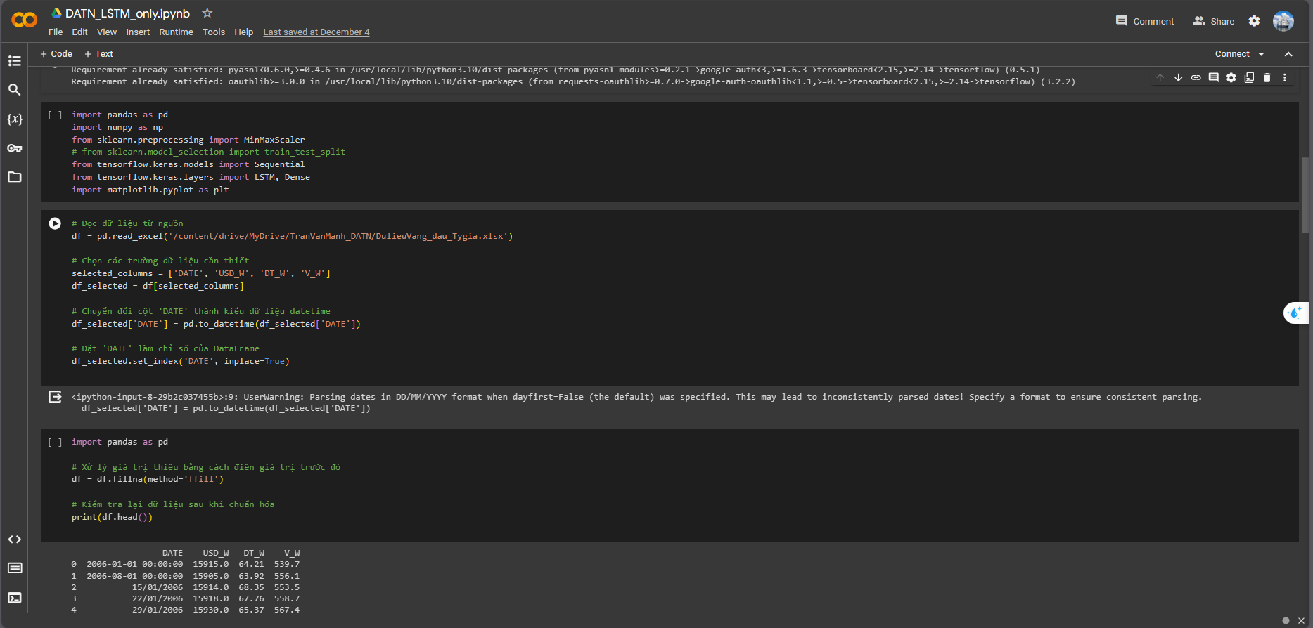
Hình 2.4 Sử dụng Google Colab để đào tạo mô hình
Trong đề tài này, em sử dụng Google Colab làm môi trường lập trình chính để đào tạo mô hình cũng như kiểm thử kết quả huấn luyện bởi sức mạnh đến từ GPU của Google Colab.

2.2.2. Kaggle
Kaggle là một nền tảng trực tuyến cho cộng đồng Machine Learning (ML) và Khoa học dữ liệu. Kaggle cho phép người dùng chia sẻ, tìm kiếm các bộ dữ liệu; tìm hiểu và xây dựng models, tương tác với những nhà khoa học và kỹ sư ML trên toàn thế giới; tham gia các cuộc thi để có cơ hội chiến thắng những giải thưởng giá trị. Người dùng Kaggle sẽ được hỗ trợ Graphic Processing Unit (GPU) và gần đây có thêm Tensor Processing Unit (TPU) để tăng tốc độ tính toán trong quá trình training cũng như inference.
- GPU:
- NVIDIA K80 GPUs hỗ trợ tăng tốc độ training của mô hình deep learning lên đến 12.5 lần.
- Quota: 30 giờ/tuần
- TPU
- TPUs là sản phẩm của Google để tăng tốc độ làm việc của các mô hình machiine learning, được support ở Tensorflow 2.1 (cả Keras high-level API và models sử dụng training loop tuỳ chỉnh)
- Quota: 30 giờ/tuần và tối đa 3h trong một lần chạy.
Nền tảng Kaggle có những tính năng tiêu biểu có thể khám phá trong Menu Sidebar bên góc trái màn hình.
- Data
Khi nhấn vào thẻ Data trên Menu Sidebar, bạn sẽ thấy Public Dataset, Dataset mà bạn upload lên Kaggle, những bộ data mà bạn yêu thích.
Để tạo Dataset trên Kaggle, nhấn vào + New Dataset, một giao diện pop-up sẽ hiện lên. Bạn có thể thay chọn Upload Private hay Public bằng cách nhấn vào biểu thượng Setting ở góc trái dưới cùng của giao diện pop-up. Với mỗi chế độ, bạn có 20GB để upload dữ liệu để chia sẽ với team, sử dụng để làm input cho Notebook hoặc làm tài nguyên để tổ chức các cuộc thi cho lớp học. Ngoài ra, cũng có thể tuỳ chọn Owner cho bộ dataset là hay là các tổ chức mà bạn tham gia.
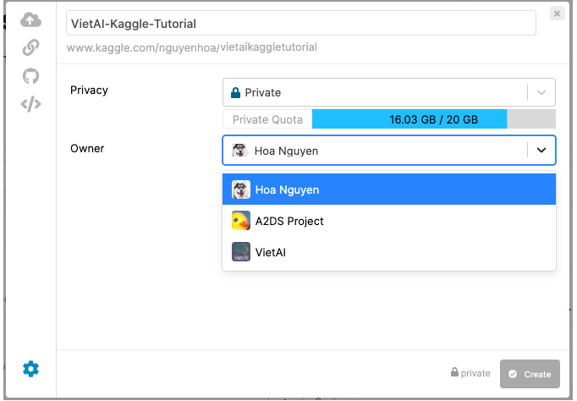
4 hình thức để tạo Dataset:
- Upload từ máy tính của mình
- Chia sẻ qua đường link
- Chia sẻ từ Github repository
- Embed từ những kernel khác trên Kaggle

2.4.

CHƯƠNG 3: CÀI ĐẶT VÀ THỬ NGHIỆM

3.1. Phương pháp cài đặt thử nghiệm
Để tiến hành quá trình thực hành và xây dựng hệ thống và huấn luyện em sử dụng máy Hp Elitebook 8560w, 8G ram, 128G SSD. Ngoài ra em sử dụng ngôn ngữ lập trình Python làm ngôn ngữ để xây dựng hệ thống. Trong ngôn ngữ python, có hỗ trợ các thư viện dành cho deep learning như: Tensorflow, sklearn,…, các thư viện thao tác dữ liệu như pandas, numpy, .. và em sử dụng PyQt để xây dựng ứng dụng.
Tensorflow là một thư viện mã nguồn mở cung cấp khả năng xử lý tính toán số học dựa trên biểu đồ mô tả sự thay đổi của dữ liệu. Trong đó, các node là các phép tính toán học còn các cạnh biểu thị luồng dữ liệu. Tensor là cấu trúc dữ liệu trong tensorflow đại diện cho tất cả các loại dữ liệu. Nói cách khác, tất cả các kiểu dữ liệu khi đưa vào trong Tensorflow thì đều được gọi là Tensor. Do vậy, có thể hiểu được Tensorflow là một thư viện mô tả, điều chỉnh dòng chảy của các Tensor. Tensor có 03 thuộc tính cơ bản: là rank, shape và type. Rank là số bậc của tensor. Việc phân rank này khá quan trọng vì nó đồng thời cũng giúp phân loại dữ liệu của Tensor. Shape là chiều của Tensor. Kiểu dữ liệu của các phần tử (elements) trong Tensor. Vì 01 Tensor chỉ có duy nhất 01 thuộc tính Type nên từ đó suy ra chỉ có duy nhất một kiểu Type duy nhất cho toàn bộ phần tử có trong Tensor hiện tại.
Ngoài thư viện Tensorflow, còn sử dụng thư viện Sklearn là thư viện mã nguồn mở hỗ trợ hầu hết các thuật toán của học máy một cách đơn giản mà không cần phải cài đặt, lập trình lại. PyQt là thư viện lập trình giao diện của python được tôi lựa chọn để xây dựng ứng dụng thể hiện quá trình huấn luyện mạng. Các bước tiến hành thí nghiệm bao gồm 6 bước như sau:
- Hiểu rõ về bộ dữ liệu: Đầu tiên, cần đọc và hiểu rõ về bộ dữ liệu, bao gồm thông tin về cấu trúc, định dạng, kích thước và nội dung của nó.
- Tiền xử lý dữ liệu: Sau khi hiểu rõ về bộ dữ liệu, cần thực hiện các bước tiền xử lý dữ liệu, bao gồm loại bỏ các dữ liệu không hợp lệ, điền giá trị thiếu, chuyển đổi định dạng dữ liệu và chuẩn hóa dữ liệu.
- Khám phá dữ liệu: Sau khi tiền xử lý dữ liệu, cần khám phá dữ liệu để hiểu rõ hơn về các đặc điểm và quan hệ giữa các biến trong dữ liệu. Các công cụ khám phá dữ liệu bao gồm trực quan hóa dữ liệu và phân tích thống kê.
- Xây dựng mô hình: Sau khi đã hiểu rõ về dữ liệu, cần xây dựng một mô hình dự báo chỉ số kinh tế. Có thể sử dụng nhiều loại mô hình, bao gồm mô hình hồi quy tuyến tính, mô hình hồi quy logistic, mô hình học sâu và mô hình học máy khác.
- Đánh giá và tinh chỉnh mô hình: Sau khi đã xây dựng mô hình, cần đánh giá mô hình bằng các độ đo chất lượng mô hình như độ chính xác, độ phân loại, độ lỗi và độ giải thích. Nếu cần thiết, cần tinh chỉnh mô hình để cải thiện độ chính xác và độ phân loại.
- Dự báo và giải thích kết quả: Cuối cùng, cần sử dụng mô hình để dự báo chỉ số kinh tế và giải thích kết quả. Các công cụ hỗ trợ dự báo chỉ số kinh tế bao gồm trực quan hóa dữ liệu, biểu đồ và báo cáo.

3.2. Giới thiệu bộ dữ liệu
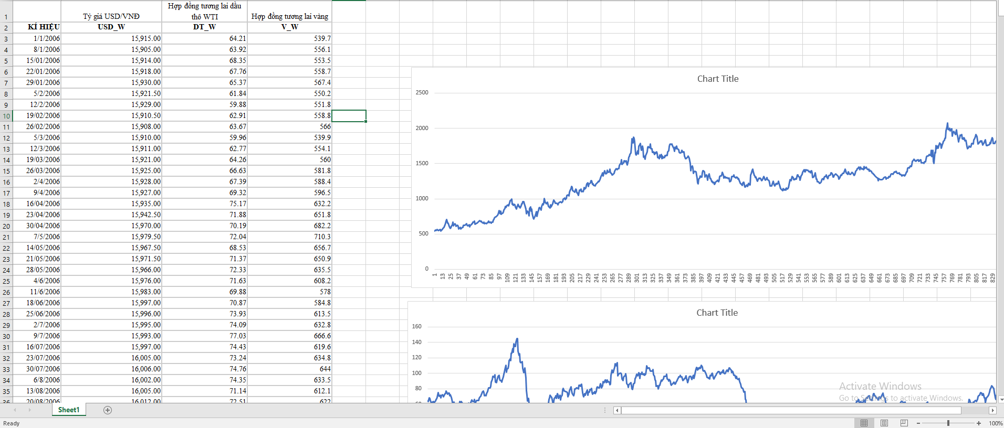
Bộ dữ liệu mà cung cấp chứa thông tin về tỷ giá USD/VNĐ, giá hợp đồng tương lai dầu thô WTI, và giá hợp đồng tương lai vàng qua một khoảng thời gian dài. Dữ liệu này có thể làm nền tảng cho nhiều phân tích và nghiên cứu trong lĩnh vực tài chính và thị trường chứng khoán. Dưới đây là một giới thiệu tổng quan:
Bộ dữ liệu tài chính - USD/VNĐ, Dầu Thô WTI, và Vàng
Dữ Liệu Tỷ Giá USD/VNĐ:
- Kí hiệu: USD_W
- Thời gian bắt đầu: 1/1/2006
- Thời gian kết thúc: 24/07/2022
- Tần suất: Hàng tuần
Dữ liệu hợp đồng tương lai dầu thô wti:
- Kí hiệu: DT_W
- Thời gian bắt đầu: 1/1/2006
- Thời gian kết thúc: 24/07/2022
- Tần suất: Hàng tuần
Dữ liệu hợp đồng tương lai vàng:
- Kí hiệu: V_W
- Thời gian bắt đầu: 1/1/2006
- Thời gian kết thúc: 24/07/2022
- Tần suất: Hàng tuần
Mục Tiêu Nghiên Cứu:
1. Phân tích xu hướng:
- Xác định xu hướng của tỷ giá USD/VNĐ, giá dầu thô WTI, và giá vàng qua thời gian.
- Vẽ biểu đồ để minh họa xu hướng và sự biến động của các yếu tố này.
2. Liên kết giữa các biến động:
- Phân tích sự liên kết giữa giá USD/VNĐ, giá dầu thô WTI, và giá vàng.
- Xác định mức độ ảnh hưởng của biến động trong một thị trường đến các thị trường khác.
3. Dự đoán:
- Nếu có, xây dựng mô hình dự đoán cho các biến động trên dựa trên dữ liệu lịch sử.
- Đánh giá hiệu suất dự đoán của mô hình và nắm bắt các yếu tố ảnh hưởng.
4. Tính toán chỉ số thị trường:
- Tính toán các chỉ số thị trường dựa trên dữ liệu, ví dụ như biến động hàng tuần, biến động trung bình, hay các chỉ số khác.

3.3. Tiền xử lý dữ liệu
# Đọc dữ liệu từ nguồn
df = pd.read_excel('data/DulieuVang_dau_Tygia.xlsx')

print("Dữ liệu đầu tiên:")
print(df.head())

print(f"Tổng số lượng dữ liệu: {len(df)}")

# Chọn các trường dữ liệu cần thiết
selected_columns = ['DATE', 'USD_W', 'DT_W', 'V_W']
df_selected = df[selected_columns]

# Chuyển đổi cột 'DATE' thành kiểu dữ liệu datetime
df_selected['DATE'] = pd.to_datetime(df_selected['DATE'])

# Đặt 'DATE' làm chỉ số của DataFrame
df_selected.set_index('DATE', inplace=True)

# Chuẩn hóa dữ liệu sử dụng Min-Max Scaler
scaler = MinMaxScaler()
df_scaled = scaler.fit_transform(df_selected)

# Chia thành tập huấn luyện và tập kiểm tra (tỷ lệ 80-20)
train_data, test_data = train_test_split(
df_scaled, test_size=0.2, shuffle=False)

3.4. Chuẩn bị dữ liệu cho mô hình LSTM
def prepare_data(data, time_steps):
X, y = [], []
for i in range(len(data) - time_steps):
X.append(data[i:(i + time_steps)])
y.append(data[i + time_steps])
return np.array(X), np.array(y)

time_steps = 10
X_train, y_train = prepare_data(train_data, time_steps)
X_test, y_test = prepare_data(test_data, time_steps)

3.5 Áp dụng mô hình LSTM

model_lstm = Sequential()

model_lstm.add(LSTM(units=50, activation='relu',

input_shape=(X_train.shape[1], X_train.shape[2])))

model_lstm.add(Dense(units=3)) # 3 units cho 3 trường dữ liệu

model_lstm.compile(optimizer='adam', loss='mse')

3.6 Huấn luyện mô hình

model_lstm.fit(X_train, y_train, epochs=50, batch_size=32,

validation_data=(X_test, y_test), shuffle=False)

3.7 Đánh giá mô hình trên tập kiểm tra

mse_lstm = model_lstm.evaluate(X_test, y_test)

print(f"Mean Squared Error (LSTM) on Test Data: {mse_lstm}")

3.8 Xây dựng mô hình Decision Tree

model_dt = DecisionTreeRegressor()

model_dt.fit(X_train.reshape((X_train.shape[0], -1)), y_train)

3.9 Dự báo trên tập kiểm tra cho Decision Tree

y_pred_dt = model_dt.predict(X_test.reshape((X_test.shape[0], -1)))

3.10 Đánh giá mô hình Decision Tree trên tập kiểm tra

mse_dt = mean_squared_error(y_test, y_pred_dt)

print(f"Mean Squared Error (Decision Tree) on Test Data: {mse_dt}")

3.11 Xây dựng mô hình Random Forest

model_rf = RandomForestRegressor()

model_rf.fit(X_train.reshape((X_train.shape[0], -1)), y_train)

3.12 Dự báo trên tập kiểm tra cho Random Forest

y_pred_rf = model_rf.predict(X_test.reshape((X_test.shape[0], -1)))

3.13 Đánh giá mô hình Random Forest trên tập kiểm tra

mse_rf = mean_squared_error(y_test, y_pred_rf)

print(f"Mean Squared Error (Random Forest) on Test Data: {mse_rf}")

3.14 Trực quan hóa kết quả của LSTM theo từng cột dữ liệu

3.15 Trực quan hóa kết quả Decision Tree

3.16 Trực quan hóa kết quả Random Forest

3.17 Kết quả của 3 mô hình

3.18 Kết quả trực quan hóa

KẾT LUẬN VÀ HƯỚNG PHÁT TRIỂN
  - Kết luận

Hiệu suất mô hình:

Mô hình LSTM có hiệu suất tốt hơn so với Decision Tree và Random Forest trên tập kiểm tra. MSE thấp hơn của LSTM cho thấy mô hình này dự đoán tốt hơn trên dữ liệu kiểm tra.

Ưu và nhược điểm:

LSTM:

Ưu điểm: Thích hợp cho dữ liệu chuỗi thời gian, có khả năng học được các mối quan hệ phức tạp.

Nhược điểm: Yêu cầu nhiều thời gian để huấn luyện, đặc biệt là với dữ liệu lớn.

Decision Tree và Random Forest:

Ưu điểm: Dễ triển khai, thời gian huấn luyện ngắn, không yêu cầu nhiều thời gian và công sức đặt tham số.

Nhược điểm: Có thể không hiệu quả với các mối quan hệ phức tạp trong dữ liệu.
    - mô hình LSTM vẫn là lựa chọn tốt nhất dựa trên MSE trên tập kiểm tra.
    - Cần tiếp tục theo dõi và điều chỉnh các mô hình để đảm bảo tính ổn định và đồng đều của chúng trên dữ liệu mới.
  - Hướng phát triển

LSTM:

Cân nhắc tăng số lượng epochs hoặc thay đổi kiến trúc mô hình để xem liệu có thể cải thiện hiệu suất không.

Kiểm tra và điều chỉnh các tham số khác nhau để tối ưu hóa mô hình.

Decision Tree và Random Forest:

Thực hiện tối ưu hóa hyperparameter để cải thiện hiệu suất.

Xem xét việc thêm các yếu tố bổ sung hoặc thông tin đặc biệt trong dữ liệu để cải thiện dự đoán.

DANH MỤC TÀI LIỆU THAM KHẢO
1. Indian Meteorological Department, "Climate of India," 2020. [Online]. Available: http://www.indiaweather.gov.in/climate/climate.html.
2. Sharma, A., and Sharma, S., "A Review on Machine Learning Techniques for Weather Forecasting," in 2022 International Conference on Data Science and Computational Intelligence (DSCI), 2022, pp. 73-78.
3. Saha, S., and Sharma, S., "Exploring the Relationships between Indian Weather and Agricultural Yield using Machine Learning," in 2022 IEEE International Conference on Advances in Computing, Communication Control and Networking (ICACCCN), 2022, pp. 1-6.
4. Zhang, X., Guan, X., Zhang, L., and Chen, H., "A High-resolution Daily Temperature Dataset over India: Analysis of Variability, Trends and Extremes," in Journal of Climate, vol. 32, no. 11, pp. 3163-3183, 2019.
5. Santhosh, M., and Prasath, V. B. S., "Machine Learning Techniques for Indian Weather Analysis and Forecasting," in 2021 IEEE International Conference on Artificial Intelligence and Machine Learning in Engineering Applications (ICAIMLEA), 2021, pp. 154-158.
6. Pandey, A., and Pradhan, R. K., "Predicting Future Rainfall in India using Machine Learning Techniques," in 2022 IEEE 2nd International Conference on Inventive Research in Computing Applications (ICIRCA), 2022, pp. 1131-1135.

